Seitenansichten
(LU 4)
W | N  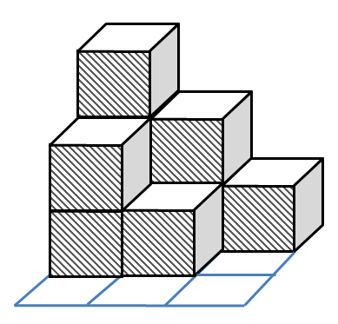  S | O
Ansicht von
Norden | Osten | Süden | Westen

Inhaltsverzeichnis
A Hinweise für die Lehrkraft (mit Bezug zum Rahmenlehrplan und
mit Hinweisen zur Sprachbildung im Rahmen dieser Lernumgebung) 2
B Lernumgebung 9
C Arbeitsbögen / Materialien / Sprachliche Hilfen / Lösungen 10
1 Einordnung innerhalb des Themenbereichs
Im Mittelpunkt dieser Lernumgebung stehen das Erfassen räumlicher Beziehungen und deren Veranschaulichung. Die Aufgaben fördern durch die Verknüpfung von zwei- und dreidimensionalen Darstellungen die Entwicklung der räumlichen Orientierung der Kinder.
Würfelgebäude können von allen Seiten und von oben (Draufsicht/Grundriss) betrachtet werden. Aus einer Seitenansicht allein kann man die Position der Würfel nicht eindeutig ableiten. Dazu benötigt man einen Bauplan.
Die Schülerinnen und Schüler kennen Würfelbauten und Baupläne bereits aus den ersten Schuljahren. In dieser Lernumgebung üben sie, Lagebeziehungen im Raum zu erkennen, zu beschreiben, zu vergleichen und zu verändern. Dabei müssen sie Handlungen nach zeichnerischen Vorgaben ausführen und Würfelgebäude in unterschiedlichen Ansichten darstellen. Beim Kommunizieren über die unterschiedlichen Ansichten und beim Beschreiben von Ansichten werden die räumliche Perspektivübernahme und der Umgang mit räumlichen Relationsbegriffen trainiert. Dazu benutzen die Kinder die ihnen aus dem Sachunterricht bekannten Himmelsrichtungen zur Beschreibung. Die Aufgaben bieten vielfältige Anlässe zum Argumentieren.
Die Schülerinnen und Schüler zeichnen Würfelgebäude aus verschiedenen Perspektiven und bauen nach vorgegebenen Seitenansichten Würfelgebäude. Dabei setzen sie sich mit der Eindeutigkeit bestimmter Darstellungen auseinander.
Mit dieser Lernumgebung werden Inhalte und Kompetenzen der [L3] Raum und Form und [L4] Gleichungen und Funktionen vermittelt und entwickelt.
Niveaustufe C, D

2 Didaktisch-methodische Hinweise (praktische Hinweise zur Durchführung)
Zeitumfang: 3 bis 4 Stunden
Einführung:
Zum Einstieg betrachten die Lernenden Fotos eines Gegenstandes oder Gebäudes aus verschiedenen Richtungen (M7). Sie beschreiben, aus welchen Perspektiven das Foto aufgenommen wurde. Dabei reaktivieren die Schülerinnen und Schüler die Begriffe Seitenansicht und Draufsicht. Eventuell kann schon die Frage aufgeworfen werden, welche Ansichten ausreichen, um das Gebäude bzw. den Gegenstand vollständig zu beschreiben. Alternativ kann ein Gegenstand gemeinsam aus unterschiedlichen Perspektiven betrachtet werden.
Bevor die Lernenden die Lernumgebung bearbeiten, muss sichergestellt werden, dass alle die Begriffe Würfelgebäude und Bauplan kennen. Zur Begriffsfestigung können ein interaktives Zuordnungsspiel oder ein interaktives Merkspiel genutzt werden. Außerdem müssen die Kinder die Seitenansicht, die Draufsicht und den Bauplan eines Würfelgebäudes zeichnen können. Dazu kann das Material M5 genutzt werden. Anhand dieses Materials kann auch thematisiert werden, dass die Seitenansicht wie ein Schattenriss zu zeichnen ist.
„Die Herausforderung bei der Deutung und Erstellung von Seitenansichten besteht darin, dass dabei die Informationen über die räumliche Tiefe verloren gehen, d.h. es ist nicht eindeutig, ob ein Würfelturm weiter vorne oder weiter hinten als ein anderer angeordnet ist. Erst im Zusammenspiel von Ansichten wird der Bauplan oftmals (aber auch nicht immer) eindeutig.“
Zur Differenzierung für Kinder, die Schwierigkeiten mit dem Zuordnen der Blickperspektive (M5, Aufgabe 1) haben, bietet es sich an, das Gebäude nachzubauen und Kärtchen mit den Ansichten M6 durch Legen zuordnen zu lassen.
zu 1.:
Die Schülerinnen und Schüler arbeiten nach Möglichkeit in Vierergruppen. Zunächst baut ein Kind ein Würfelgebäude auf der Vorlage M2. Differenzierend kann auch die Vorlage für ein 2x2-Gebäude (M1) genutzt werden. An jeder Seite des Tisches sitzt ein Kind. Jedes Kind zeichnet auf dem entsprechenden Streifen der Vorlage M4 die Ansicht, den Bauplan und die Draufsicht aus seiner Perspektive. Es hat sich als günstig erwiesen, das Würfelgebäude auf einem kleinen Podest (z.B. einem Schuhkarton) in Augenhöhe der Kinder bauen zu lassen. Um die Seitenansichten bezeichnen und beschreiben zu können, werden ggf. mit Hilfe eines Kompasses die realen Himmelsrichtungen festgelegt. Beim Vergleich ihrer Draufsichten und Baupläne erkennen die Kinder die Drehsymmetrie. Die Seitenansichten werden in die Tabelle M4 (unten) geklebt und an eine andere Gruppe weiter gegeben.
Diese Gruppe baut das Gebäude nur mit Hilfe der aufgeklebten Seitenansichten nach. Beim Vergleich mit dem Bauplan der „Architekten-Gruppe“ wird die interessante Frage beantwortet, ob der Bau nur mit Hilfe der Seitenansichten eindeutig möglich war.
zu 2.:
Die Schülerinnen und Schüler bauen in Partnerarbeit die Würfelgebäude entsprechend den Vorgaben auf dem Arbeitsbogen AB 1 (bzw. als Differenzierungsmöglichkeit auf dem AB 2 für Gebäude auf einer 2x2-Grundfläche). Beim Bauen müssen die Kinder mit dem Gebäude und den Ansichten mental operieren. Sie stellen Hypothesen auf, überprüfen, bestätigen oder verwerfen diese in der gemeinsamen Kommunikation mit ihrer Partnerin oder ihrem Partner.
Zur Differenzierung steht der Blankoplan (M3) zur Verfügung, auf dem die Kinder eigene Aufgaben entwickeln können. Die Auswertungsrunde dient der Kommunikation über eventuell aufgetretene Probleme und über Entdeckungen, die gemacht wurden. Dabei wird auch thematisiert, dass die Ansichten aus der Ost- und der West-Richtung bzw. der Nord- und der Süd-Richtung achsensymmetrisch sind.
zu 3.:
Die Kinder finden eigene Würfelgebäude, die zu den vorgegebenen Seitenansichten passen. Alle Teilaufgaben beziehen sich auf die vorgegebenen Seitenansichten. Beim Bearbeiten dieser Aufgabe entwickeln die Schülerinnen und Schüler – im Sinne der Kopfgeometrie - Strategien zum Auffinden passender Würfelbauten. Sie dokumentieren ihre Ergebnisse auf dem Arbeitsbogen (AB 3).
In Aufgabe 3d wird die Fähigkeit zum mentalen Operieren mit Raumbeziehungen gefördert: Die Lernenden überlegen, wie sie durch das Umsetzen eines Würfels alle Seitenansichten verändern können.
zu 4.:
Das Würfelbau-Diktat fördert die Sprachbildung. In einem kleinen Rollenspiel wird das „Diktat“ demonstriert. Dazu beschreibt die Lehrkraft (bzw. ein Kind) den Kindern die Seitenansichten eines Gebäudes, die anderen Kinder bauen das Gebäude. In dieser Phase wird gemeinsam ein Sprachspeicher erarbeitet bzw. ergänzt.
Anschließend wird das Diktat in Partnerarbeit durchgeführt. Ein Kind baut ein Würfelgebäude so, dass das andere Kind es nicht sehen kann. Zum Verdecken eignet sich ein aufgestellter Ordner oder ein Karton. Auch beim Lösen dieser Aufgabe ist es möglich, dass sich die Würfelgebäude trotz gleicher Seitenansichten unterscheiden. Wenn dieser Fall auftritt, werden die Kinder zum Argumentieren herausgefordert. Die Beschreibung sollte auf jeden Fall im Plenum noch einmal zur Diskussion gestellt werden und leitet gleichzeitig zur Aufgabe 5 über.
zu 5.:
Diese Aufgabe eignet sich aufgrund des hohen Abstraktionsgrades für leistungsstarke Kinder oder für den Einsatz in der Niveaustufe D. Die Lernenden untersuchen die Fragestellung: Ist das Würfelgebäude durch die Seitenansichten und die Draufsicht eindeutig bestimmbar? Finjas Behauptung ist falsch; deshalb genügt es, ein Gegenbeispiel zu finden. Einen entsprechenden Hinweis erhalten die Kinder bei Bedarf durch die Tippkarte.
Erweiterungsmöglichkeit:
Im Anschluss an diese Lernumgebung kann das Spiel Perspectivo in Freiarbeitsphasen eingesetzt werden. In diesem sehr anspruchsvollen Spiel werden aus vorgegebenen Seitenansichten Gebäude aus Würfeln und dreiseitigen Prismen erstellt. Dabei wird das räumliche Vorstellungsvermögen der Lernenden weiter trainiert.
Alternativ können auch Würfelbauten mit farbigen Würfeln gebaut und dargestellt werden. Wenn verfügbar, kann das Spiel La Boca eingesetzt werden, das die Kommunikation der Lernenden in besonderem Maße fördert.

3 Bezug zum Rahmenlehrplan
3.1 Prozessbezogene mathematische Standards der Lernumgebung
(siehe Handreichung, Punkt 2)
Mathematisch  argumentieren | Probleme  mathematisch lösen | Mathematisch  modellieren | Mathematische  Darstellungen verwenden | Mit symbolischen, formalen und technischen Elementen umgehen | Mathematisch kommunizieren
1.1.1, 1.2.1, 1.2.2 | 2.1.1, 2.2.1 |  | 4.2.1, 4.2.2, 4.3.1 |  | 6.1.1, 6.4.1, 6.4.2
3.2 Inhaltsbezogene mathematische Standards der Lernumgebung
Themenbereich | Standards | Niveau
Raum und Form | Die Schülerinnen und Schüler können  - Modelle ausgewählter Körper herstellen  - ausgewählte geometrische Objekte qualitativ beschreiben  - Lage- und Größenveränderungen bei geometrischen Figuren ausführen | C
Gleichungen und Funktionen | Die Schülerinnen und Schüler können  - Zuordnungen darstellen | D
3.3 Themen und Inhalte der Lernumgebung
Themenbereich | Inhalte | Niveau
Raum und Form | Die Schülerinnen und Schüler  - erkennen, benennen und beschreiben geometrische Körper unter Verwendung wesentlicher Merkmale  - stellen Baupläne und Ansichten zu Würfelbauten her  - stellen Würfelbauten nach Vorgaben (Ansichten, Bauplänen) her | C
Gleichungen und Funktionen | Die Schülerinnen und Schüler  - stellen Zuordnungen dar | C
3.4 Bezüge zum Basiscurriculum Sprachbildung
Standards des BC Sprachbildung | Die Schülerinnen und Schüler können
Rezeption/ Leseverständnis | - grafische Darstellungen beschreiben und erläutern
Produktion/ Sprechen | - Sachverhalte und Abläufe beschreiben  - Beobachtungen wiedergeben  - Vermutungen äußern und begründen  - Arbeitsergebnisse aus Einzel-, Partner- und Gruppenarbeit präsentieren
Interaktion | - sprachliche Handlungen wie Vermutung, Behauptung, Kritik  etc. unterscheiden
3.5 Bezüge zum Basiscurriculum Medienbildung
Standards des  BC Medienbildung | Die Schülerinnen und Schüler können
Präsentieren | - Einzel- und Gruppenarbeitsergebnisse vor einem Publikum präsentieren

3.6 Bezüge zu übergreifenden Themen
- Mobilitätsbildung und Verkehrserziehung (hier: Orientierung im Raum)
3.7 Bezüge zu anderen Fächern
- Deutsch
- Sachunterricht
- Gesellschaftswissenschaften
4 Sprachbildung
4.1 Sprachliche Stolpersteine in den Aufgabenstellungen
Aufgabe | Originaltext | Sprachliche Alternativen
5 | Finja behauptet:  „Wenn zwei Seitenansichten und die Draufsicht gegeben sind, kann man jedes Würfelgebäude eindeutig nachbauen.“ | Finja behauptet:  „Gegeben sind zwei Seitenansichten und die Draufsicht. Es gibt nur ein Würfelgebäude, das zu diesen Ansichten passt.“
Es muss sichergestellt werden, dass die Lernenden folgende Begriffe/Wörter verstehen:
Etage, Bauwerk, Gebäude, „Architekten“-Gruppe, tauscht die Rollen, Möglichkeiten, verdeckt

4.2 Wortliste zum Textverständnis
Die Lehrkraft muss sich vergewissern, dass die Schülerinnen und Schüler folgenden Fachwortschatz verstanden haben, bevor sie die Lernumgebung bearbeiten.
Nomen | Verben | Sonstige
das Würfelgebäude  die Richtung - aus jeder Richtung  die Draufsicht  die Ansicht von …  die Seitenansicht  der Bauplan  der Norden  der Süden  der Osten  der Westen  die Behauptung  das Gegenbeispiel | vergleichen  behaupten  gegeben  nachbauen | höchstens  nicht höher als  eindeutig  wahr  falsch

4.3 Fachbezogener Wortschatz und themenspezifische Redemittel
Im Rahmen dieser Lernumgebung wenden die Schülerinnen und Schüler folgende Sprachmittel aktiv an. Diese dienen als Grundlage für die gemeinsame Erarbeitung eines Wortspeichers während der Ergebnissicherung.
Der Norden: Ich sehe von Norden … / Von Norden sieht man …
auf der linken / rechten Seite / in der Mitte / links / rechts
links von / rechts von
vor / hinter / neben / zwischen / auf / unter
die Ansicht von… / die Seitenansicht
die Draufsicht: das Gebäude entspricht der Draufsicht / Ansicht von oben
der Bauplan
Die Ansichten von … und von … sind gleich / achsensymmetrisch
Die Baupläne sind drehsymmetrisch
Die Ansicht verändert sich / verändert sich nicht, wenn ich…
Es gibt … Möglichkeiten, ein Gebäude zu diesen Seitenansichten zu bauen
Ein Würfelgebäude ist durch die … Ansichten / den Bauplan eindeutig / nicht eindeutig bestimmt.
Die Behauptung ist wahr / falsch. Das Gegenbeispiel beweist, dass die Behauptung …

4.4 Sprachliche Hilfen zur Darstellung des Lösungsweges
(siehe Kapitel C, Sprachliche Hilfen für den Lösungsbogen)
Erst nachdem die Schülerinnen und Schüler ihren eigenen Denkweg entwickelt und den Lösungsweg mit ihrem eigenen Sprachwortschatz formuliert und präsentiert haben, kann es sinnvoll sein, den Arbeitsbogen zusätzlich zur weiteren Unterstützung für die Formulierung eines Lösungsweges auszuhändigen.

5 Material für den Einsatz dieser Lernumgebung
Anzahl | Name des Materials
eventuell  pro Kind | Vorübung zum Zeichnen von Seitenansichten (M5)
eventuell  einzelne | laminierte Kärtchen der Seitenansichten (M6)
pro Kind | Lernumgebung (LU)
pro Paar | Bauplan (M2), alternativ (M1)
pro (Vierer-) Gruppe | Vorlage mit Streifen für die Ansichten aus verschiedenen Richtungen (M4)
pro Paar | Arbeitsbogen (AB 1), alternativ (AB 2)
pro Paar | Arbeitsbogen (AB 3)
 | Tippkarten (M8)
 | Wortkarten für den Sprachspeicher (M9)
pro Paar | 15 Holzwürfel Kantenlänge 2 cm
einige | Blankovorlagen für Seitenansichten und Baupläne (M3)
 | Sprachliche Hilfen zur Darstellung der Lösung (SP)
6 Evaluation (siehe Handreichung, Punkt 7)

Material:
- 15 Holzwürfel
- eine Baufläche
- Material M4
- Baut ein Würfelgebäude mit höchstens 15 Würfeln.
Es soll nicht höher als drei Etagen sein.

- Jedes Kind zeichnet seine Seitenansicht, die Draufsicht und den Bauplan.
Vergleicht eure Ergebnisse. Notiert eure Entdeckungen.

- Klebt die Seitenansichten auf und tauscht sie mit einer anderen Gruppe.
Baut das Gebäude der anderen Gruppe nach.
Gibt es noch andere Würfelgebäude zu diesen Seitenansichten?
Vergleicht euer Gebäude mit den Bauplänen der „Architekten-Gruppe“.

- Bearbeitet den Arbeitsbogen AB 1.

- Laura und Amir haben zu ihrem Würfelgebäude diese Seitenansichten gezeichnet.

Ansicht von
Norden | Osten | Süden | Westen
Löst die Aufgaben vom AB 3.
- Würfelbau-Diktat:
Ein Kind baut verdeckt ein Würfelgebäude und beschreibt die Seitenansichten. Das andere Kind baut das Gebäude nach. Vergleicht. Tauscht die Rollen.
Wenn zwei Seitenansichten und die Draufsicht gegeben sind, kann man jedes Würfelgebäude eindeutig nachbauen.
- Finja behauptet:
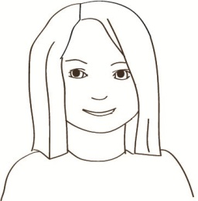

Überprüft Finjas Behauptung.

AB 1
- Baut die folgenden Gebäude. Zeichnet den Bauplan.
Ansicht von |  |  |  | Draufsicht | Bauplan
Norden | Osten | Süden | Westen
 |  |  |  | S | S
 |  |  |  | S | S
 |  |  |  | S | S

- Jetzt sind nur einige Ansichten vorgegeben. Baut die Gebäude. Ergänzt fehlende Ansichten und den Bauplan.
Ansicht von |  |  |  | Draufsicht | Bauplan
Norden | Osten | Süden | Westen
 |  |  |  | S | S
 |  |  |  | S | S
 |  |  |  | S | S

AB 2
- Baut die folgenden Gebäude. Zeichnet den Bauplan.
Ansicht von |  |  |  | Draufsicht | Bauplan
Norden | Osten | Süden | Westen
 |  |  |  | S | S
 |  |  |  | S | S
 |  |  |  | S | S

- Jetzt sind nur einige Ansichten vorgegeben. Baut die Gebäude. Ergänzt fehlende Ansichten und den Bauplan.
Ansicht von |  |  |  | Draufsicht | Bauplan
Norden | Osten | Süden | Westen
 |  |  |  | S | S
 |  |  |  | S | S
 |  |  |  | S | S

AB 3
Laura und Amir haben zu ihrem Würfelgebäude diese Seitenansichten gezeichnet.
- Baut das Bauwerk und zeichnet den Bauplan.
Ansicht von |  |  |  |  | Bauplan
Norden | Osten | Süden | Westen
 |  |  |  |  | S
- Findet weitere Bauwerke, die zu diesen Seitenansichten passen.
Zeichnet die Baupläne.
S | S | S | S | S | S

- Findet Gebäude aus möglichst vielen bzw. möglichst wenigen Würfeln.
S | S | S | S | S | S
- Baut ein Gebäude, das zu den Seitenansichten in Nr. 3a passt. Setzt einen Würfel so um, dass sich alle Seitenansichten verändern. Zeichnet die Seitenansichten und den Bauplan. Findet eine weitere Möglichkeit.
Ansicht von |  |  |  | Draufsicht | Bauplan
Norden | Osten | Süden | Westen
 |  |  |  | S | S
 |  |  |  | S | S

Baupläne 1 für 2 x 2-Gebäude

 | N |  |  |  |  | N
W |  |  | O |  | W |  |  | O
 | S |  |  |  |  | S

 | N |  |  |  |  | N
W |  |  | O |  | W |  |  | O
 | S |  |  |  |  | S

Baupläne 2 für 3 x 3-Gebäude
 |  |  | N
W |  |  |  |  |  | O
 |  |  | S
 |  |  | N
W |  |  |  |  |  | O
 |  |  | S

Material zur Differenzierung
Blanko-Vorlage für Seitenansichten und Baupläne
Ansicht von |  |  |  |  | Bauplan
Norden | Osten | Süden | Westen | oben
 |  |  |  | S | S
 |  |  |  | S | S
 |  |  |  | S | S

Ansicht von |  |  |  |  | Bauplan
Norden | Osten | Süden | Westen | oben
 |  |  |  | S | S
 |  |  |  | S | S
 |  |  |  | S | S
 |  |  |  | S | S

M4 Vorlage für Ansichten und Baupläne zu Aufgabe 1

N - Ansicht | W - Ansicht | S - Ansicht | O - Ansicht
Draufsicht  von Norden | Draufsicht  von Westen | Draufsicht  von Süden | Draufsicht  von Osten
Bauplan  von Norden | Bauplan  von Westen | Bauplan  von Süden | Bauplan  von Osten

Klebt hier die Seitenansichten auf. Tauscht anschließend mit einer anderen Gruppe.
Klebt einen Bauplan zur Kontrolle auf die Rückseite.
Ansicht von
Norden | Osten | Süden | Westen

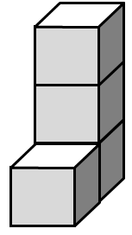
Vorübungen zum Zeichnen der Seitenansichten

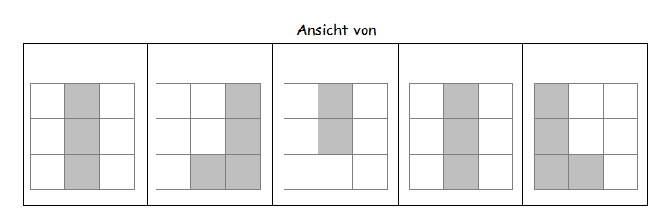
- Die Gebäude wurden aus verschiedenen Richtungen gezeichnet. Ergänze die Richtung (oben, links, rechts, vorn, hinten)
Ansicht von
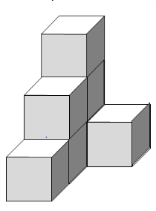

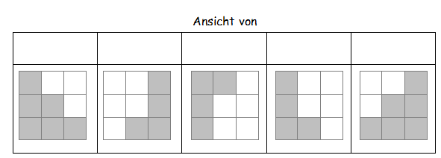
Ansicht von

- Das Gebäude sieht von vorn so aus. Baue so ein Gebäude.
Vergleiche mit einem anderen Kind.
Zeichne auch die Ansicht von links und oben sowie den Bauplan.

vorn | links | Draufsicht | Bauplan
 |  | vorn | vorn

Hilfen zur Differenzierung
Material für die Vorübungen (M5), Aufgabe 1
Bitte die Karten mit den Ansichten laminieren, einzeln ausschneiden und den Kindern bei Bedarf als Legematerial zur Verfügung stellen.

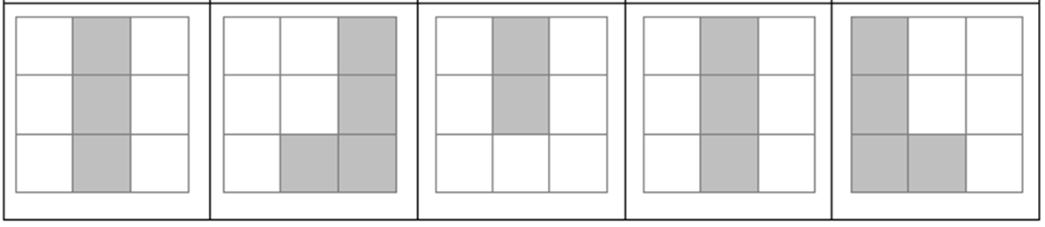

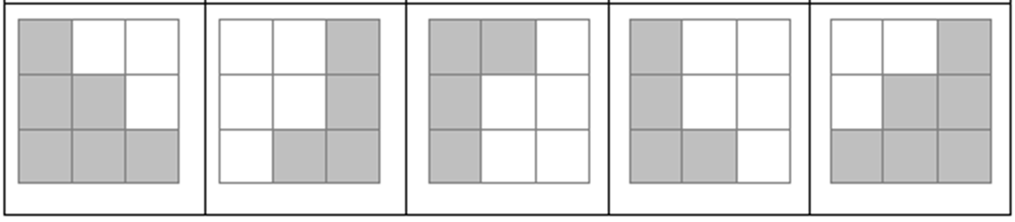

Die Begriffe können mithilfe der folgenden interaktiven Spiele gefestigt werden:
Zuordnungsspiel  https://learningapps.org/display?v=pg6besk5t19 | Merkspiel  https://learningapps.org/display?v=pbxen0zan19

Fotos mit Ansichten aus unterschiedlichen Perspektiven
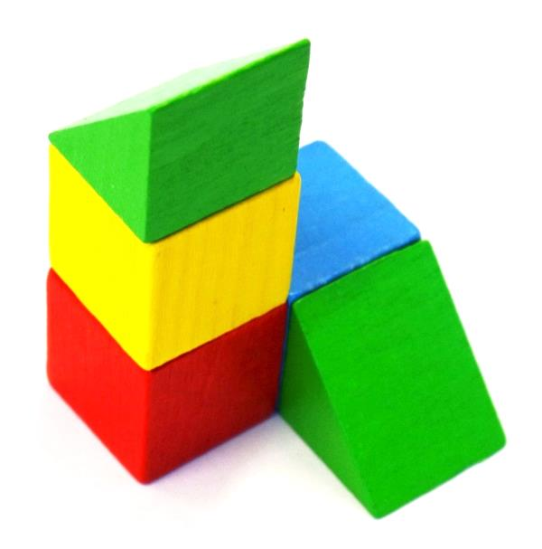 | 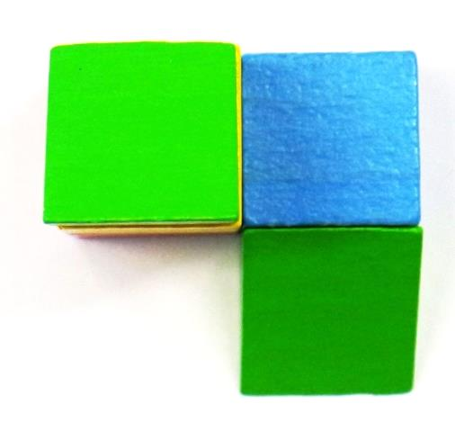
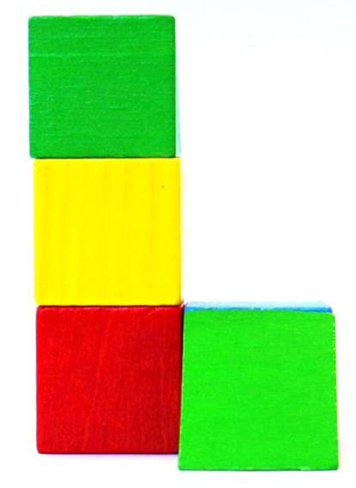 | 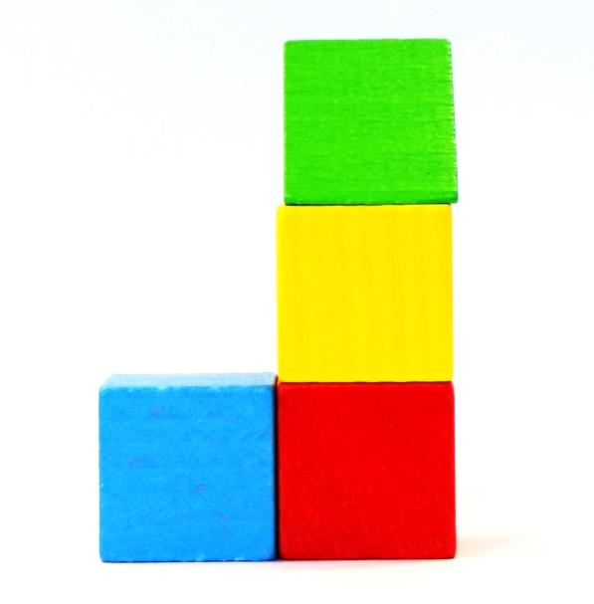
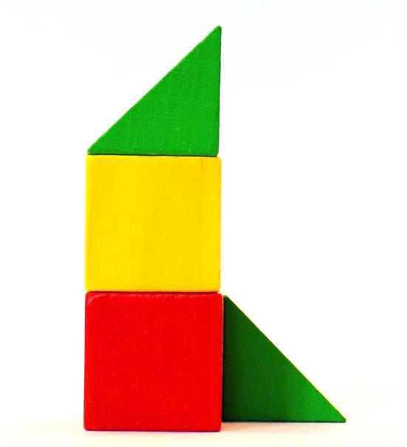 | 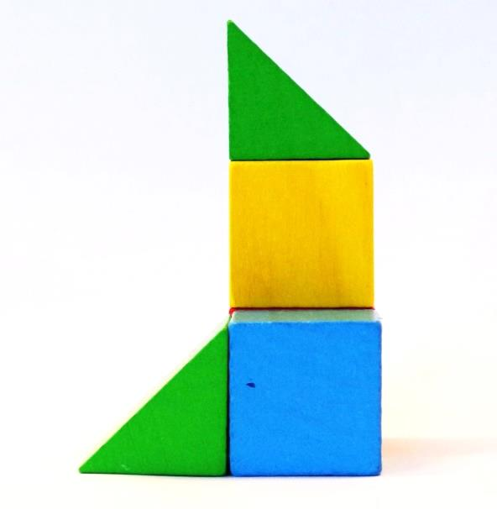

Hilfen zur Differenzierung
Tippkarte für Aufgabe 5

Tipp 1:
So kannst du zeigen, dass Finjas Behauptung falsch ist:
Suche zwei unterschiedliche Würfelgebäude, bei denen die Seitenansichten und die Draufsicht gleich sind. Das wäre ein Gegenbeispiel.

Wortkarten für den Sprachspeicher
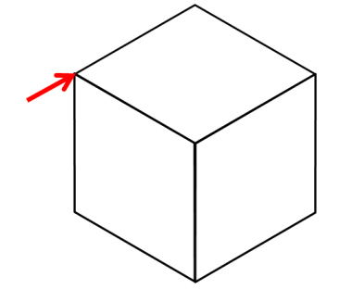
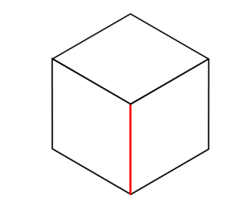
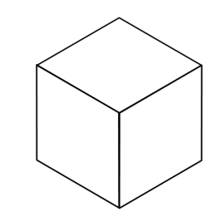
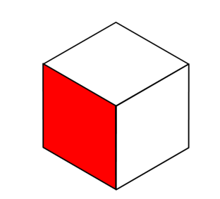
die Ecke
die Kante
die Fläche
das Würfelgebäude
der Würfel
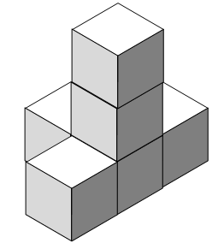

Ansicht von oben

Ansicht von vorn

 |  | 1
 | 1 | 3
 |  | 1

das Schrägbild
der Bauplan
die Draufsicht
die Seitenansicht

Sprachliche Hilfen zur Darstellung der Lösung
Westen  von links | Norden  Süden | Osten
von … sehe ich
von … sieht man
von … aus …
wenn ich im … stehe, sehe ich
ich schaue von … und sehe
ich sehe

in der Mitte
rechts / auf der rechten Seite
links / auf der linken Seite
in der rechten Reihe
in der linken Reihe
… (links) steht

Norden
Süden
Osten
Westen

vorn
hinten
rechts
links

einen Dreierturm
drei Würfel
drei Würfel übereinander
Der Zweierturm ist … zu sehen
zwei Dreiertürme nebeneinander
einen Dreierturm …
vor / hinter einem Dreierturm
vor einem Zweierturm

Material M5: Vorübungen zum Zeichnen der Seitenansichten

- Die Gebäude wurden aus verschiedenen Richtungen gezeichnet. Ergänze die Richtung (oben, links, rechts, vorn, hinten)
vorn/hinten rechts oben hinten/vorn links
Ansicht von

links hinten oben vorn rechts hinten(vorn) links
Ansicht von

- Das Gebäude sieht von vorn so aus. Baue so ein Gebäude.
Vergleiche mit einem anderen Kind.
Zeichne auch die Ansicht von links und oben sowie den Bauplan.

exemplarische Lösung:

vorn | links | Draufsicht | Bauplan
 |  | vorn | 1 2 3  vorn

zu 1.

individuelle Schülerlösungen

Abhängig von den Seitenansichten kann die Anzahl der möglichen Gebäude variieren.

zu 2. (AB 2)
Ansicht von |  |  |  |  | Bauplan
Norden | Osten | Süden | Westen | oben
 |  |  |  | S | 1 1 2  1  S
 |  |  |  | S | 2 1 2  S
 |  |  |  | S | 1  1 2  1  S

Ansicht von |  |  |  |  | Bauplan
Norden | Osten | Süden | Westen | oben
 |  |  |  | S | 1 1  2 1  S
 |  |  |  | S | 3  1  1  S
 |  |  |  | S | 1 3  2 1 2  1  S

AB 3
Ansicht von |  |  |  |  | Bauplan
Norden | Osten | Süden | Westen | oben
 |  |  |  | S | 1 3  1  S
 |  |  |  | S | 2  1 2  S
 |  |  |  | S | 1 2  1 1  S

Ansicht von |  |  |  |  | Bauplan
Norden | Osten | Süden | Westen | oben
 |  |  |  | S | 2  2 2  S
 |  |  |  | S | 3 2  S
 |  |  |  | S | 2 2  1  S

zu 3. (AB 3)

exemplarische Lösungen:
- Baut das Bauwerk nach und zeichnet den Bauplan. Lösungsmöglichkeit
Ansicht von |  |  |  |  | Bauplan
Norden | Osten | Süden | Westen
1 | 1 | 1
1 | 2 | 1
1 | 1 | 1

S
- Findet weitere Bauwerke, die zu diesen Seitenansichten passen.
Zeichnet die Baupläne.
einige Lösungsmöglichkeiten
1 1  1 2 1  1 1 1  S | 1 1  1 2 1  1 1  S | 1 1  2  1 1  S | 1  1 2 1  1  S | 1  2 1  1 1 1  S | 1  2  1  S
- Findet Gebäude aus möglichst vielen bzw. möglichst wenigen Würfeln.
Man kann maximal 10 Würfel verbauen.  1 1 1  1 2 1  1 1 1  S | Man benötigt  mindestens 4 Würfel  1  2  1  S | 1  2  1  S
- Wählt ein Würfelgebäude aus. Setzt einen Würfel so um, dass sich alle Seitenansichten verändern. Zeichnet die Seitenansichten und den Bauplan.
Findet eine weitere Möglichkeit.

exemplarische Lösung:
Ansicht von |  |  |  | Draufsicht | Bauplan
Norden | Osten | Süden | Westen
 |  |  |  | S | 1 1 2  1 1 1  1 1 1  S

zu 5.

Mit Hilfe eines Bauplans lässt sich jedes Würfelgebäude eindeutig nachbauen.

Sind nur die Seitenansichten und die Draufsicht gegeben, ist das in bestimmten Fällen sogar auf einem 2x2-Feld nicht möglich.

Mögliche Gegenbeispiele sind:
1 2  2 2 | 1 2  2 1 | 2 2  2 2 |  | 3 3  3 1 | 3 2  2 3 | 3 3  3 3

2 2 2  2 1 2  2 2 2 | 2 2 2  2 2 2  2 2 2 | 1 2 2  2 1 2  2 2 1 | 2 1 2  1 2 1  2 1 2 | 2 1 1  1 2 1  1 1 2 | 1 2 2  2 1 2  2 2 1

Bei allen dargestellten Figuren sind die Seitenansichten und die Draufsicht jeweils gleich.

Bildtitel | Seite | Bildquelle
Abbildungen |  | erstellt von iMINT Grundschule Mathematik
Symbole Einzel-, Partner- und Gruppenarbeit | 9 | erstellt von iMINT Grundschule Mathematik
Mädchen | 9 | erstellt von iMINT Grundschule Mathematik
Fotos | 20 | erstellt von iMINT Grundschule Mathematik

Wenn entsprechende Bausteine vorhanden sind, empfiehlt sich der Aufbau der Figur im Original.
https://learningapps.org/display?v=pg6besk5t19 (Zum Aufrufen der Programme können QR-Codes genutzt werden.)
https://learningapps.org/display?v=pbxen0zan19 (Zum Aufrufen der Programme können QR-Codes genutzt werden.)
Nührenbörger, Marcus/Schwarzkopf, Ralph (2018): Das Zahlenbuch. Förderkommentar Lernen zum 3. Schuljahr. Stuttgart, Leipzig: Ernst Klett Verlag, S.33
Unter Umständen müssen die Tische, je nach Ausrichtung des Schulgebäudes, verschoben werden.
Zur Ergebniskontrolle und als zusätzliches Differenzierungsangebot kann die App Klötzchen (iOS) genutzt werden, die es ermöglicht, Würfelbauten aus allen Richtungen zu betrachten.
vgl. Rahmenlehrplan Jahrgangsstufen 1-10, Teil C Mathematik, S. 19-21, Berlin, Potsdam 2015
vgl. Rahmenlehrplan Jahrgangsstufen 1-10, Teil C Mathematik, S. 22-31, Berlin, Potsdam 2015
vgl. Rahmenlehrplan Jahrgangsstufen 1-10, Teil C Mathematik, S. 31ff, Berlin, Potsdam 2015
vgl. Rahmenlehrplan Jahrgangsstufen 1-10, Teil B Fachübergreifende Kompetenzentwicklung, S. 6-10, Berlin, Potsdam 2015
vgl. Rahmenlehrplan Jahrgangsstufen 1-10, Teil Fachübergreifende Kompetenzentwicklung, S. 15-22, Berlin, Potsdam 2015
vgl. Rahmenlehrplan Jahrgangsstufen 1-10, Teil B Fachübergreifende Kompetenzentwicklung, S. 24ff, Berlin, Potsdam 2015

